**Angular Forms**

**Introduction:**

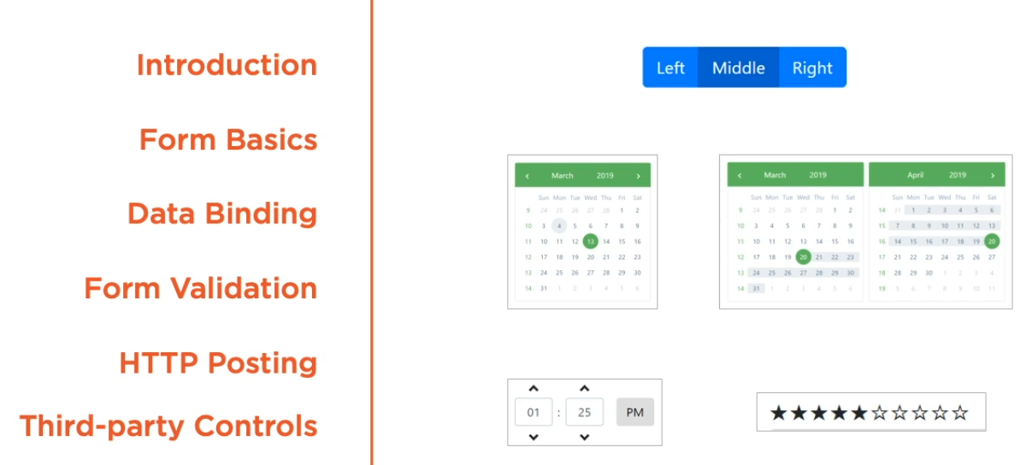

**Angular Form Technologies**

Existen dos tecnologías de Angular Forms, **Formularios Basados en Plantillas** y **Formularios Reactivas (Reactive Forms).**

* Cuando creamos un Componente en Angular tiene una vista.
* La vista se llama Plantilla.
* Po lo general, se coloca en el archivo HTML.

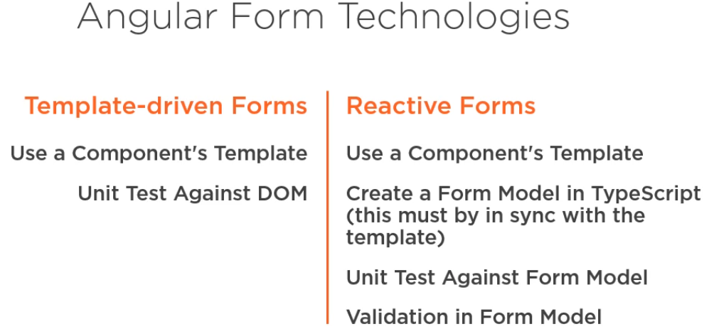

**Creating the Demo Application**

Se procedió a crear una aplicación mediante la CLI de Angular.. y a Instalar el CLI….

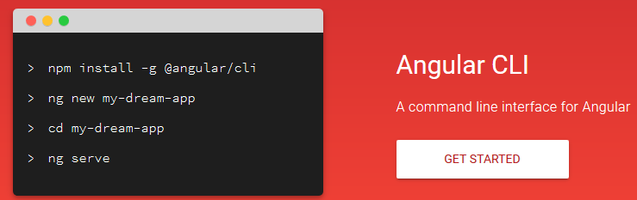

**Form Basics in Angular:**

Estos son los puntos que vamos a ver en este 3er modulo.

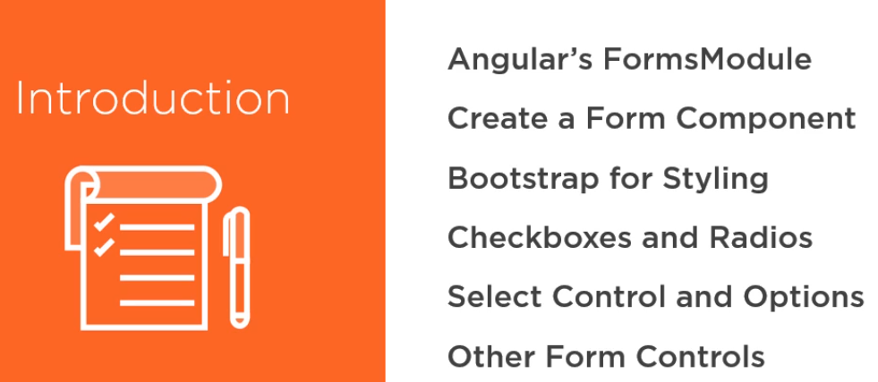

**Angular’s FormsMdule**

Antes de utilizar cualquier tipo de formulario en Angular, debemos de Importar el **FORMSMODULE** en el archivo **app.module.ts.**



